Екскурсії по Закарпаттю

1. 350грн-проїзд, екскурсія з гідом

- Синевир (Морське око) – найбільше озеро Українських Карпат.
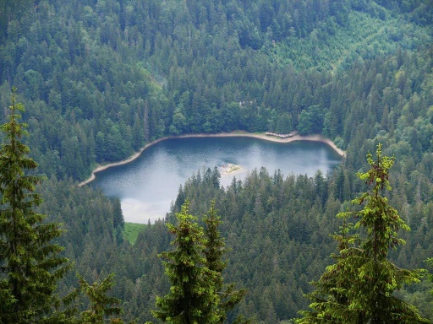
Вхід 50грн

- Водоспад «Шипіт»
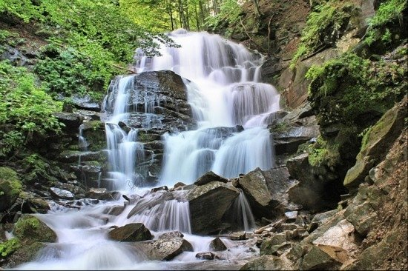
Вхід 10 грн

- Канатна дорога (Пилипець або Міжгір’я)
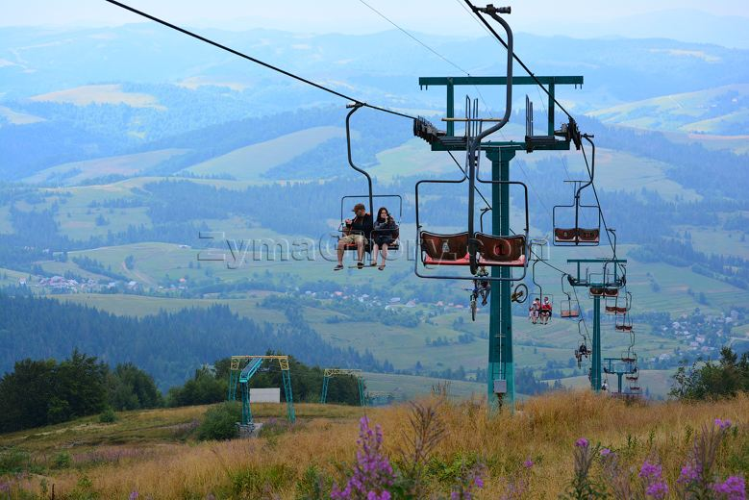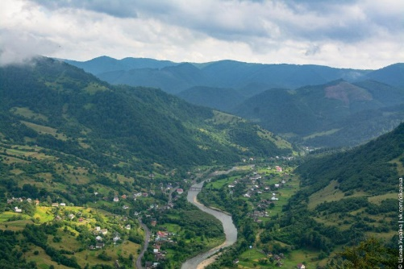
120грн 80грн

- Залізисті джерела Келечина і Сойми – ці мінеральні води входять до 234 відомих мінеральних вод Закарпаття.
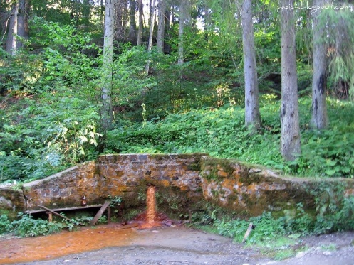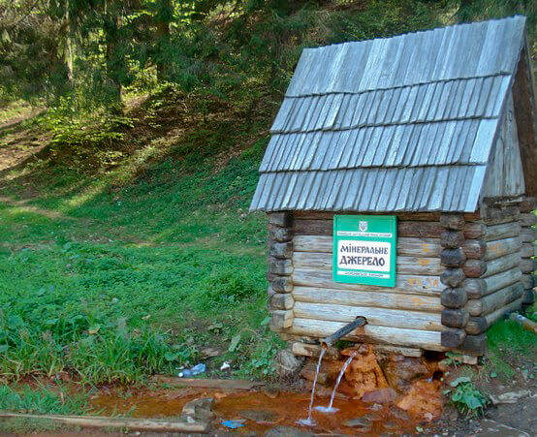

- Реабілітаційний центр бурого ведмедя
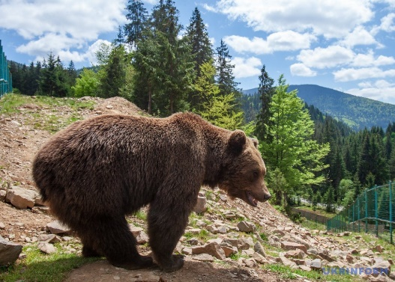
Вхід 25грн

- Обід по-закарпатськи в колоритній колибі
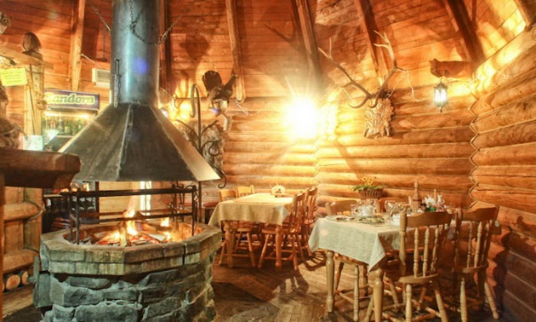
Обід за власний рахунок

- Проїзд через Воловецький і Синевирський перевали
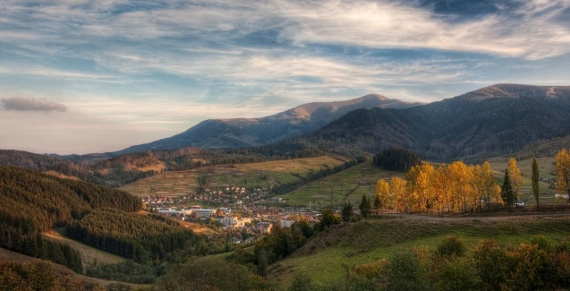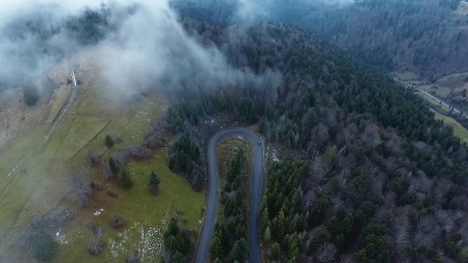

2. 370грн-проїзд,екскурсія з гідом

- Ужгородський замок
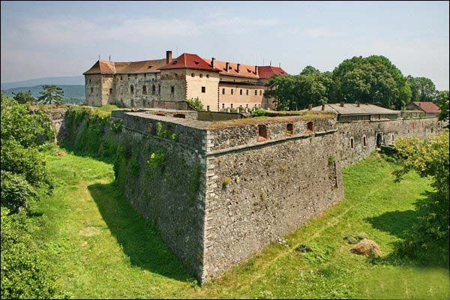
Вхід 50грн

- Прогулянка центром міста
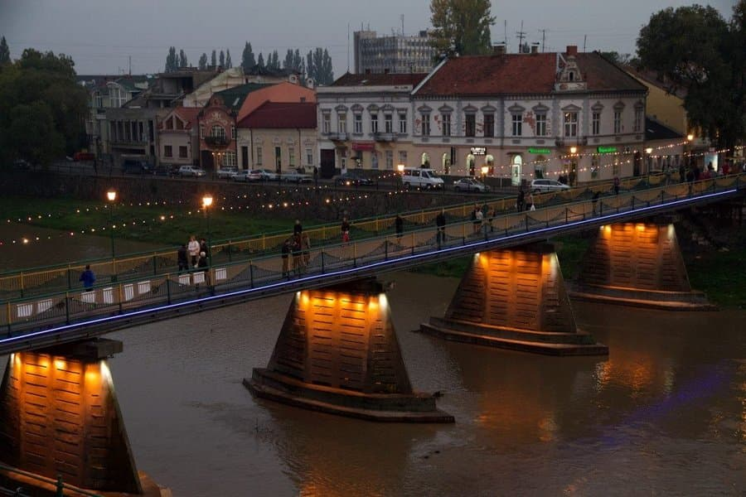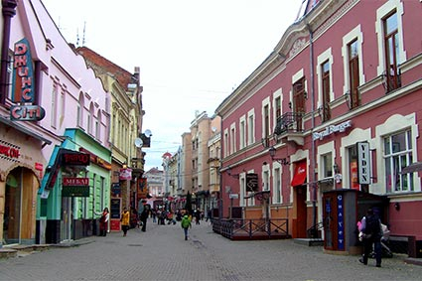

- Музей «Старе село» в Ужгороді: Закарпаття в мініатюрі
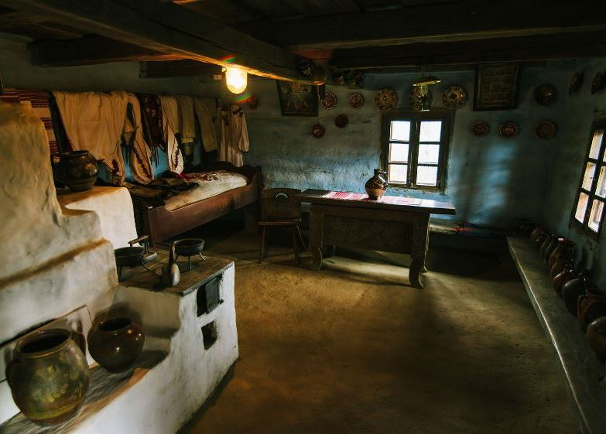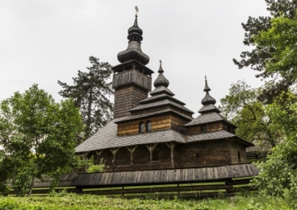
Вхід 50грн

- Ресторан з Закарпатськими приколами – «Деца у нотаря»
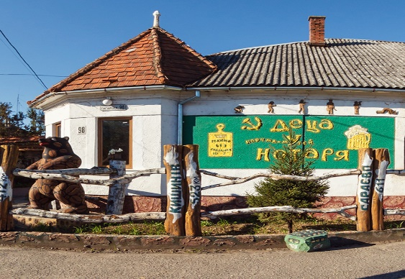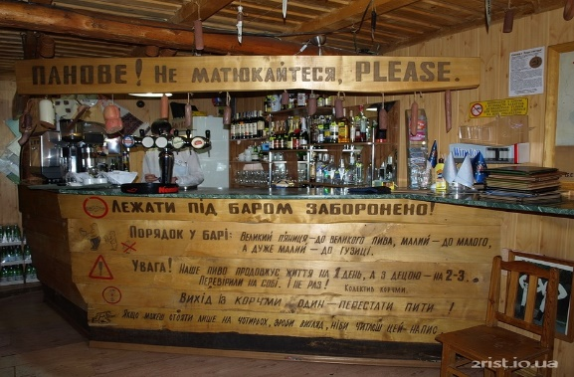
Вхід 10грн

- Середнє – дегустаційні зали, тут можна скуштувати сім вин державного підприємства «Леанка».
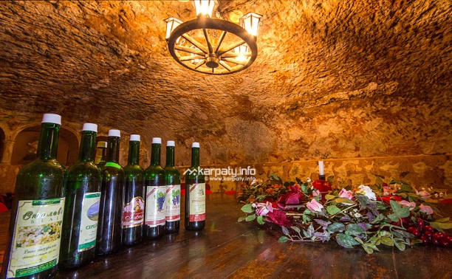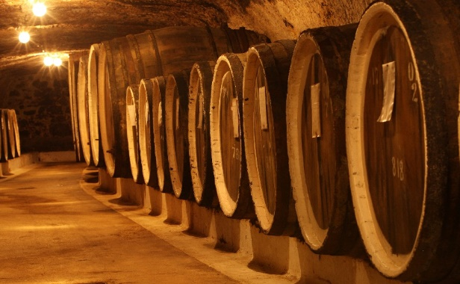
Вхід 80грн

3. 300грн-проїзд, екскурсія з гідом

- Мукачівський замок «Паланок»
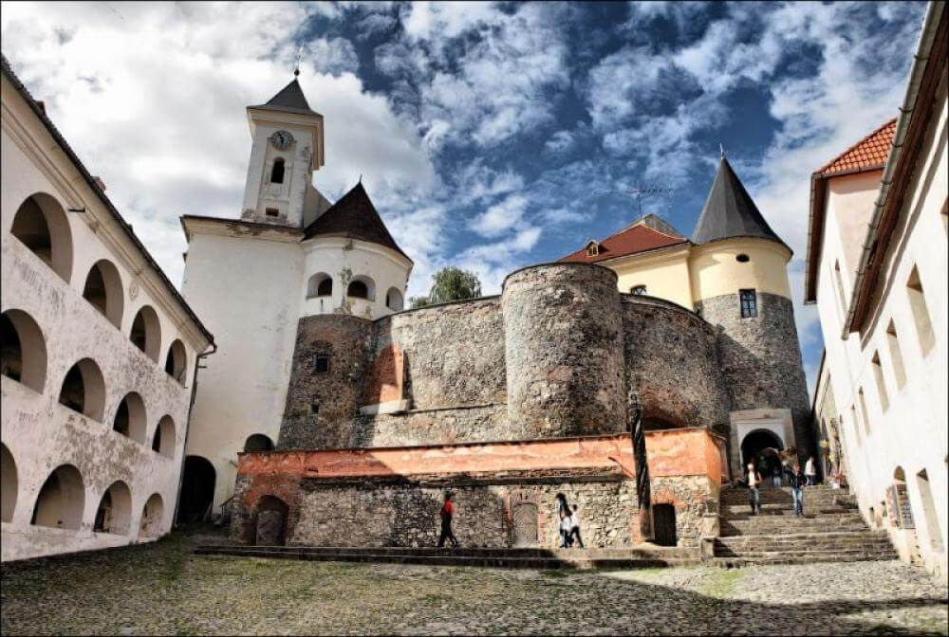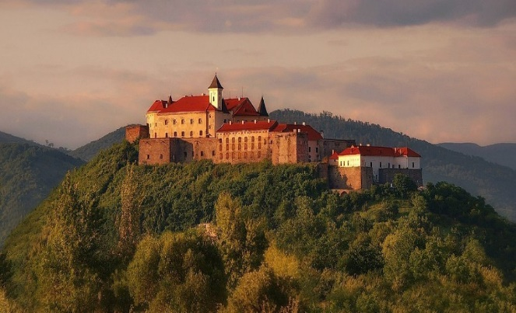
Вхід 50грн

- Прогулянка по центру міста
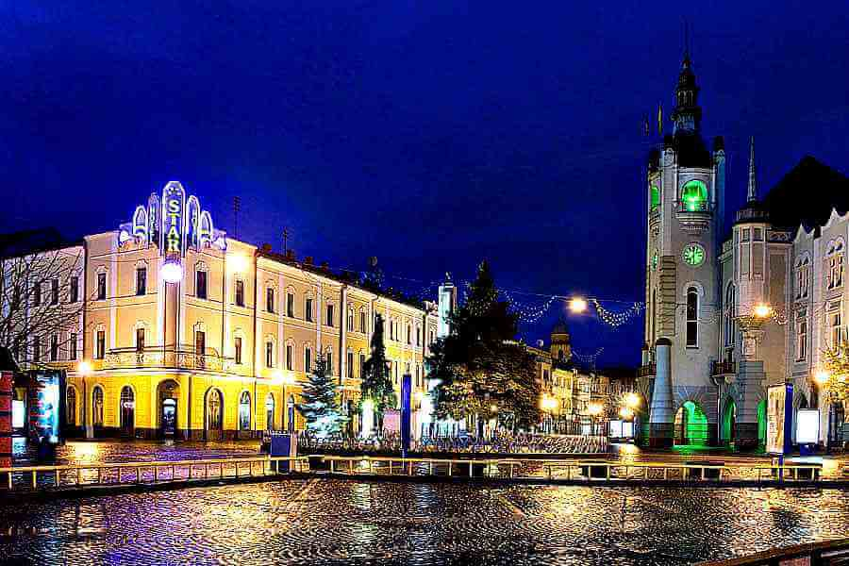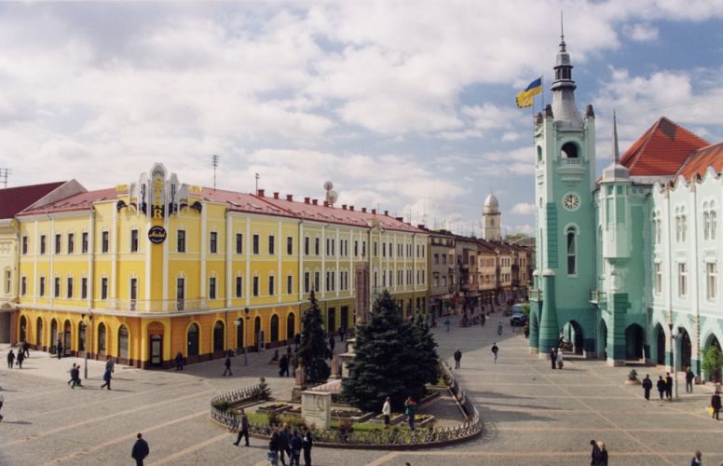

- Палац графів Шенборнів (санаторій «Карпати»)
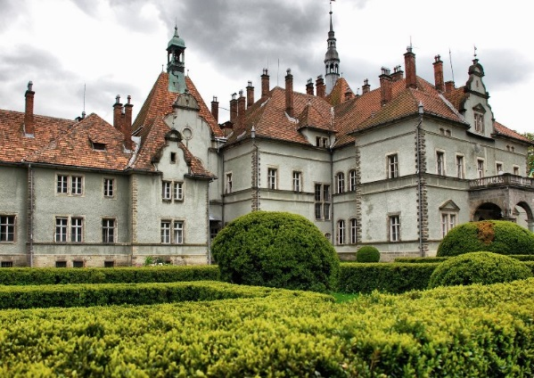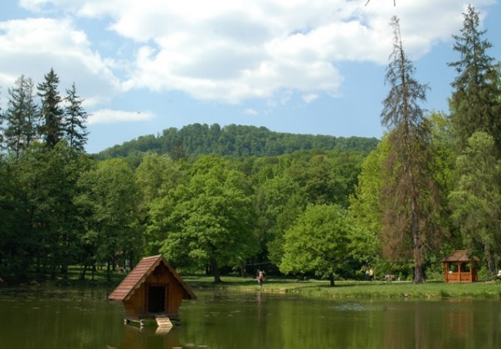
Вхід 50грн

4. 500грн - проїзд, екскурсія з гідом, купання в чані

- Лумшори – купання в сірководневих чанах
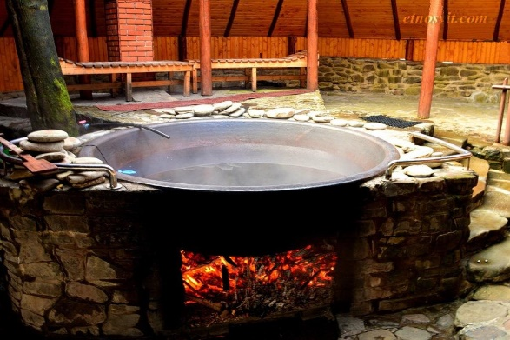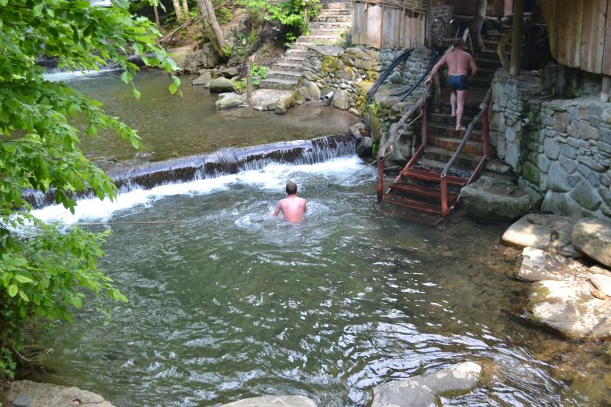

- Курорт «Воєводино» - тут ви зможете покататись верхи на конях, спробувати себе в ролі рибака, підкорити вершини мотузкового парку, відвідати церкву Святої Катерини, прогулятись місцевим парком Шенборна.
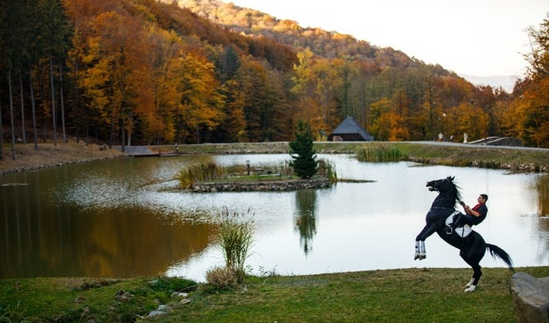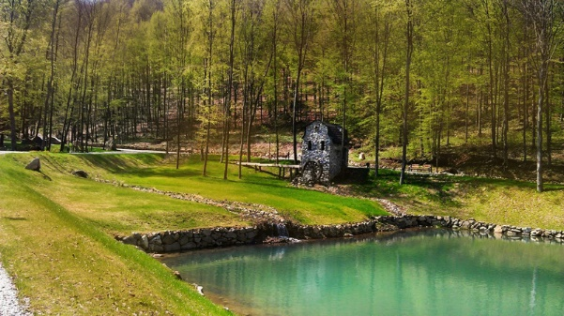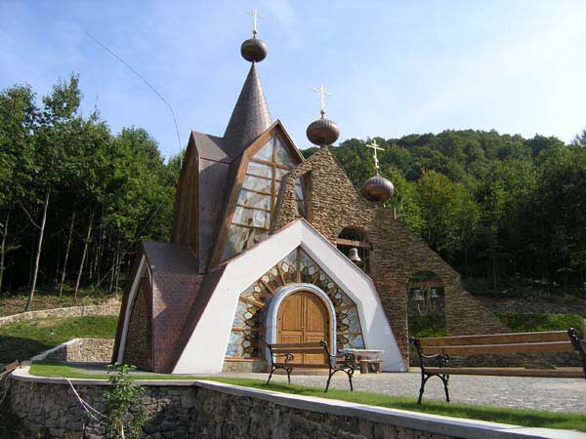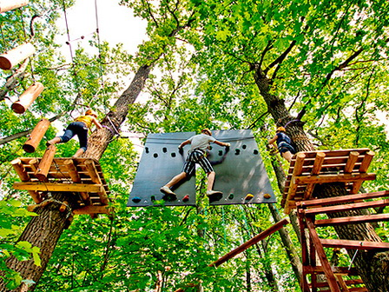

5. 150грн-проїзд
«Жайворонок» - купання в термальних басейнах, сауни, СПА
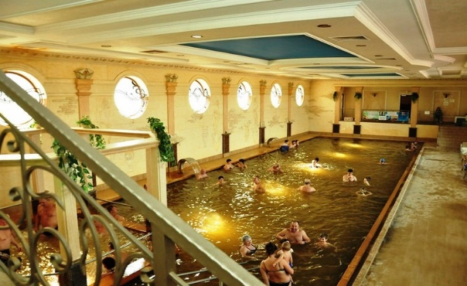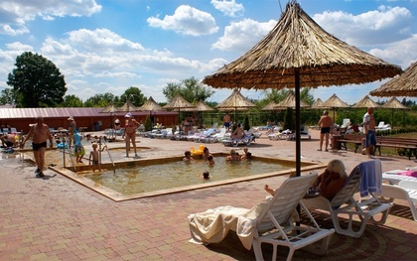
Вхід 200грн (за дві години купання)

6.170грн-проїзд
Косино – кращі мікроелементи всесвіту борються за ваше здоров’я. Тут на вас чекає купання в сірководневих джерелах, ви зможете відвідати королівські сауни, льодяну гірку, крижану кімнату, соляну лисячу нору, різноманітні бари і ресторани, аквапарк
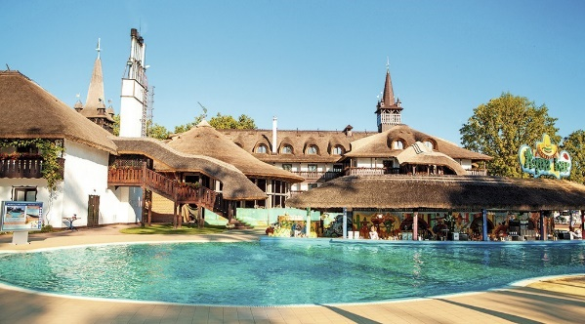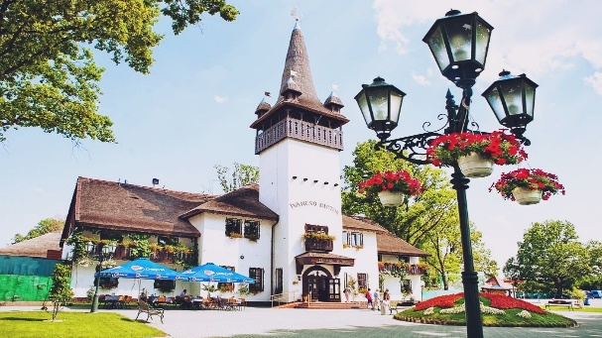

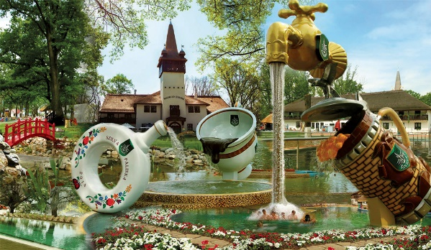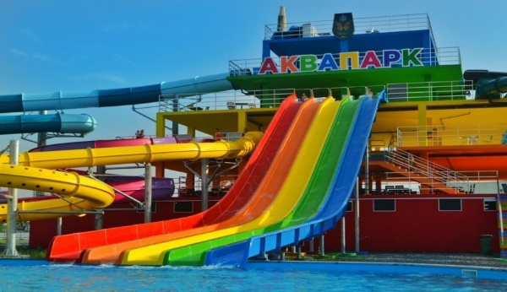

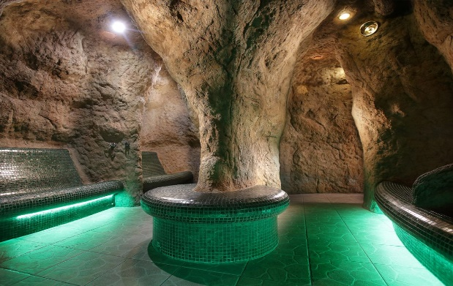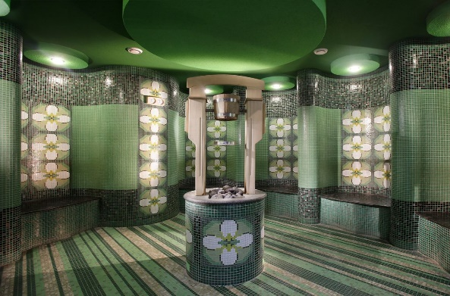
450грн(купання три години + 50грн шафа)

7. 500грн – проїзд, пікнік (смажена форель, печена картопля з салом, свіжий салат, домашнє вино і настоянка)
Екскурсія по вершинах Закарпаття з пікніком – екстрим і круті враження гарантовано! 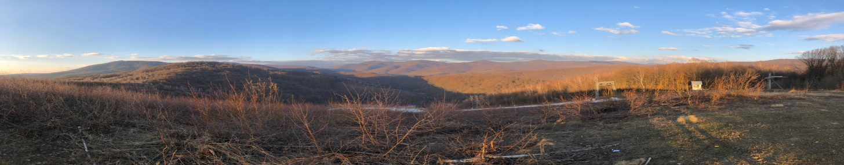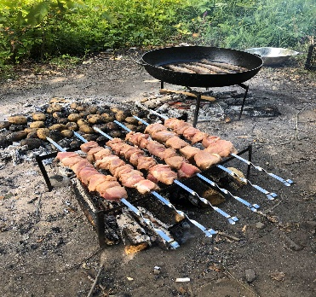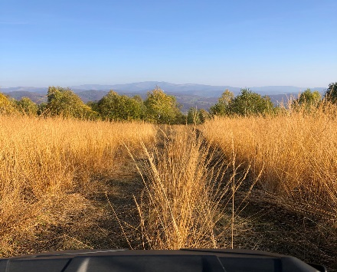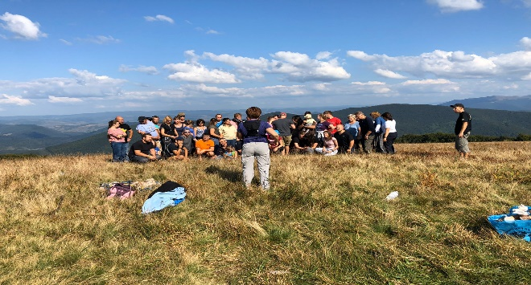
8. 130грн-проїзд, екскурсія з гідом
Бункер Лінії Арпада – одна з найкраще збережених пам’яток Другої світової війни
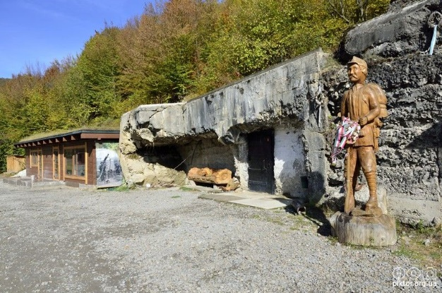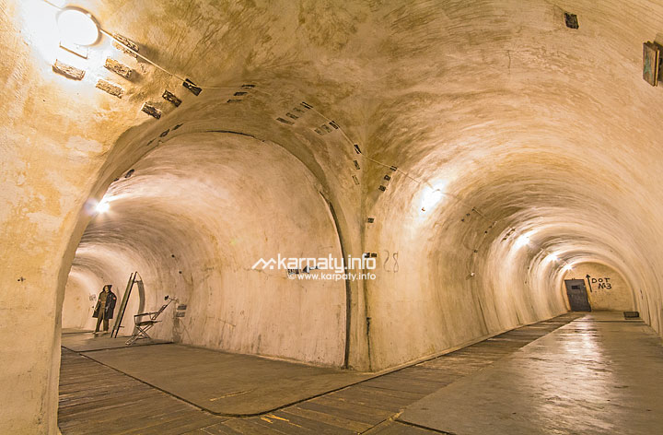
Вхід 70грн

Екскурсії по Європі

- 80$ - проїзд, екскурсія з гідом (катання на кораблику за власний рахунок)
Будапешт – велична столиця Угорщини, екскурсія по визначних місцях міста:
- Площа героїв - замок Вайдахунят
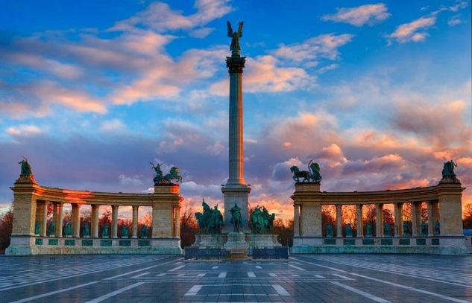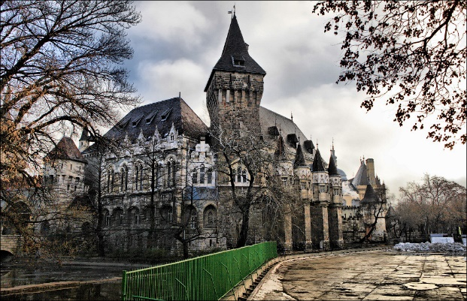

- Парламент - рибацький Бастіон
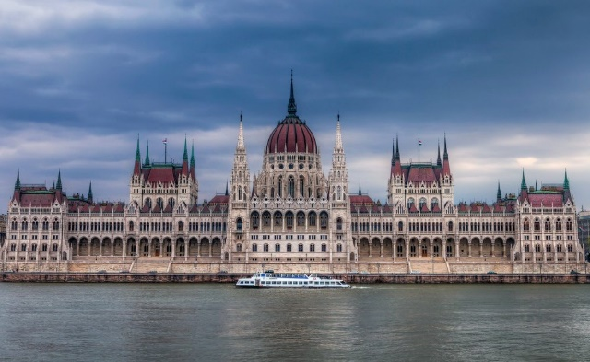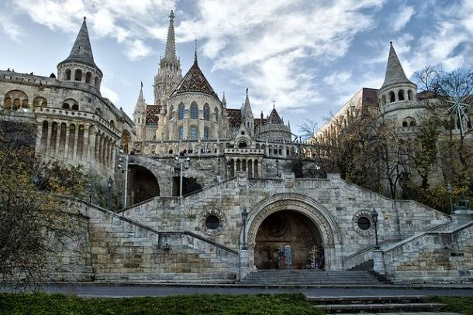
- Будайська фортеця - гора «Галлерт» 235м
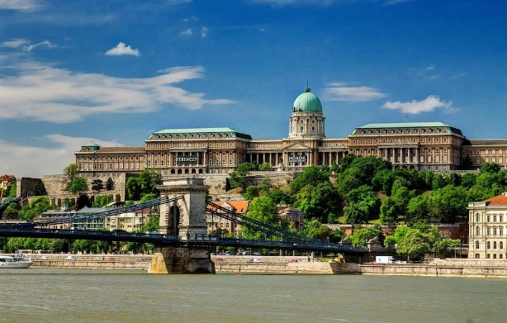 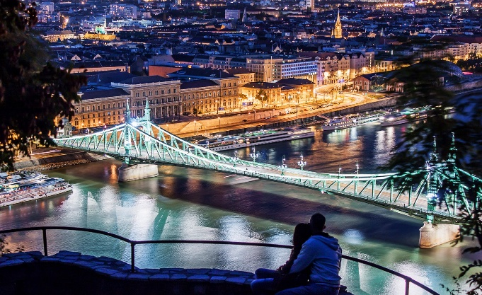
- Ланцюговий міст -катання на кораблі
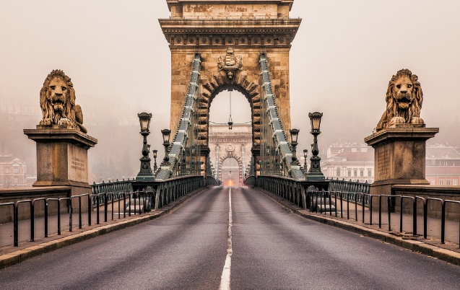 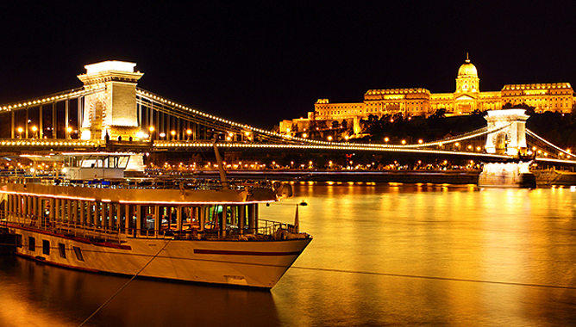
2. 140€ - проїзд, готель, сніданок, екскурсія з гідом
Будапешт-Відень (екскурсія на 2 дні)
Відень – столиця Австрії, відвідавши її у вас залишаться тільки приємні враження

- Собор Святого Стефана - Палац Хофбург
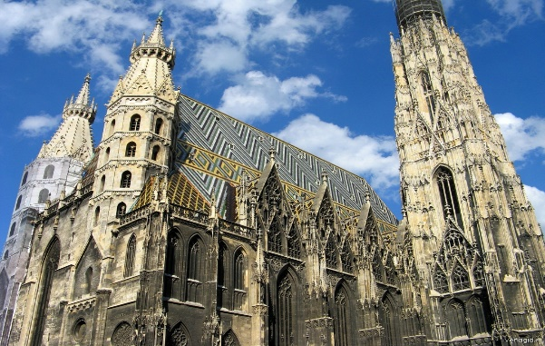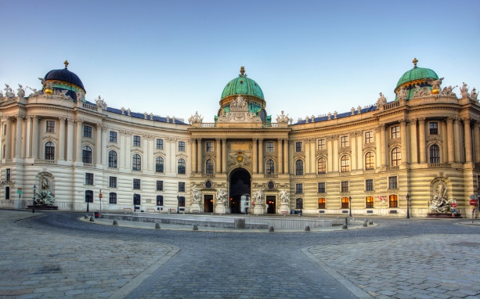

-пам’ятник Марії Терезії - Віденська державна опера
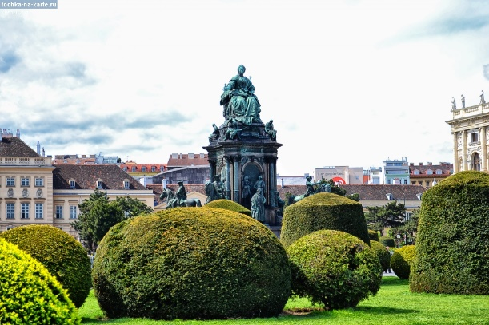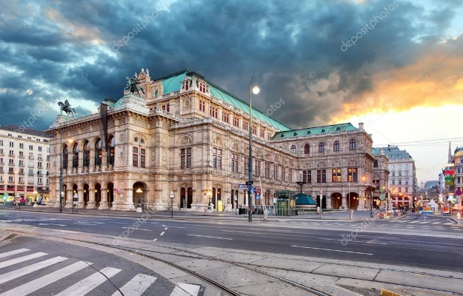

- 70$ - проїзд, екскурсія з гідом
Кошице (Словаччина)

-Собор Святої Єлизавети -Церква Святого Михайла
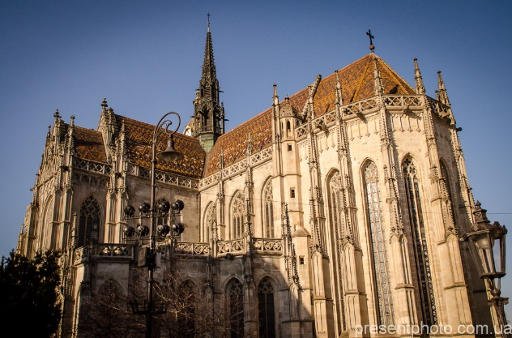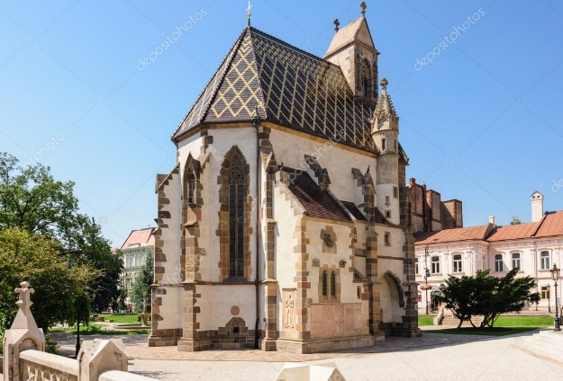

- 50$ - проїзд (+ ціни за вхід змінюються відповідно до сезону)
Ніредьгаза (Угорщина)
-аквапарк -зоопарк
